Проект
«Театрализованная деятельность, как средство познания мира».

Подготовила: воспитатель Крупина М.А.

Проект творческий, групповой, долгосрочный ( рассчитан на 1учебный год).
Участники проекта: - воспитатель - дети младшей группы - родители воспитанников – специалисты д\с (музыкальный руководитель, руководитель по физической культуре, педагог-психолог).
Театрализованная деятельность в детском саду является едва ли не самым эффективным способом воздействия на детей, в котором наиболее полно проявляется принцип обучения «учить играя», ведь детей не нужно заставлять играть, они это очень любят. Данная деятельность развлекает детей, создает эмоциональный настрой, раскрепощает ребенка, развивает его фантазию. Также театр помогает решить также одну из важнейших задач - развитие речи. Исполняемая роль, произносимые реплики ставят ребенка перед необходимостью ясно, четко, понятно изъясняться. У него улучшается монологическая и диалогическая речь, ее грамматический строй. Театрализованная деятельность способствует раскрытию личности ребенка, его индивидуальности, творческого потенциала. Воспитательная функция театра состоит в том, что дети знакомятся с окружающим миром через образы, а анализ произведений учит детей делать предположения, выводы, обобщения.
Театр - один из самых демократичных и доступных видов искусства для детей, связанный с: художественным образованием и воспитанием детей; формированием эстетического вкуса; нравственным воспитанием; развитием памяти, воображения, инициативности, речи; развитием коммуникативных качеств; созданием положительного эмоционального настроя, снятием напряженности, решением конфликтных ситуаций через театральную игру.
Проблема:
Наблюдение за детьми в самостоятельной игровой и в непрерывной образовательной организованной деятельности показало низкий уровень речевого развития, коммуникативных навыков, умения взаимодействовать друг с другом, а также неумение передать свои эмоции и понять эмоциональное состояние сверстников.
Цель:
Создание предпосылок для творческого и речевого развития личности ребенка средствами театрализованной деятельности на протяжении всего образовательного проекта.
Задачи:
- разработать систему приемов по взаимосвязи различных видов театра в режиме дня;
- обеспечить тесную взаимосвязь всех видов деятельности в режиме дня;
- пробуждать интерес детей к театрализованной игре;
- формировать умение следить за развитием действий в играх-спектаклях;
- формировать умение правильно пользоваться темпом, громкостью (интонацией) речи, отчетливо произносить звуки, слова, фразы;
- знакомить с приемами вождения настольных и перчаточных кукол;
- развивать умение имитировать характерные действия персонажей, передавать эмоциональное состояние (мимикой, позой, жестом, движением);
- развивать умение согласовывать действия с другими детьми – героями сказки;
- развивать диалогическую речь (вызвать у детей желание использовать слова и выражения из сказки);
- развивать способность удерживать в памяти и воспроизводить последовательность событий в знакомых произведениях;
- вызвать желание выступать перед сверстниками;
Основные принципы, отраженные в ФГОС ДО, это реализация Программы в формах, специфических для детей данной возрастной группы, прежде всего в форме игры, познавательной и исследовательской деятельности, в форме творческой активности, обеспечивающей художественно-эстетическое развитие ребенка.
Театрализованная деятельность в детском саду включается в образовательную деятельность, осуществляемую в процессе организации различных видов деятельности, образовательную деятельность, осуществляемую в ходе режимных моментов, в самостоятельной деятельности, а также помогает выполнению задач во всех образовательных областях по ФГОС ДО:

Социально-коммуникативное развитие
• воспитание этически ценных способов общения в соответствии с нормами и правилами жизни в обществе.
• формирование положительных взаимоотношений между детьми в процессе совместной деятельности;
• воспитание культуры познания сверстников и взрослых (эмоциональные состояния, личностные качества, оценка поступков и пр.);

Речевое развитие
• содействие развитию монологической и диалогической речи;
• овладение выразительными средствами общения: словесными (регулированием темпа, громкости, произнесения, интонации и др.) и невербальными (мимикой, пантомимикой, позами, жестами) ;
• обогащение словаря: образных выражений, сравнений, эпитетов, антонимов и др.;

Художественно-эстетическое развитие
• создание выразительного художественного образа;
• приобщение к литературе, музыке, фольклору;
• реализация самостоятельной творческой деятельности детей.
• развитие воображения;
• приобщение к совместной деятельности по моделированию декораций, атрибутов, элементов костюма;

Познавательное развитие
• наблюдение за явлениями природы, поведением животных (для передачи символическими средствами в игре–драматизации);
• обеспечение взаимосвязи конструирования с театрализованной игрой для развития динамических пространственных представлений;
• развитие разносторонних представлений о действительности (разные виды театра, профессии людей, создающих спектакль);
• развитие памяти, обучение умению планировать свои действия для достижения результата.

Физическое развитие
• выразительность исполнения основных видов движений;
• развитие общей и мелкой моторики: координации движений, мелкой моторики руки, снятие мышечного напряжения, формирование правильной осанки.
• согласование действий и сопровождающей их речи;
• умение воплощать в творческом движении настроение, характер и процесс развития образа.
В систему работы по организации театрализованной деятельности входят: проектирование предметно-пространственной среды, планирование и реализация, взаимодействие с родителями, детьми и педагогами, социумом (посещение тематических выставок, театра, библиотеки).
Ожидаемые результаты:
Посредством театрализации у детей:
- развиваются творческие способности: умение перевоплощаться, передавать характер персонажа, импровизировать, брать на себя роль, мимика и жесты становятся более разнообразными;
- дети чаще используют настольный театр в своей игровой деятельности, а также как часть сюжетно-ролевых игр;
- разовьются интересы и способности, у застенчивых детей появится уверенность в себе, желание выступать перед сверстниками;
- совершенствуется речь: расширяется и активизируется словарный запас детей; вырабатывается правильный темп речи, интонационная выразительность; развивается диалогическая и монологическая форма речи, улучшается грамматический строй речи.
Этапы реализации проекта
I этап – подготовительный:
- Изучение литературы по теме;
- Выявление представлений детей о театре,
- Составление перспективного плана работы – «Неделя театра» на первые два месяца проекта, и на весь период работы по данному направлению (Приложение №2);
- Подбор упражнений и игр для развития дыхания, голоса, подвижности органов артикуляционного аппарата, мимической мускулатуры, создание сборника речевых, пальчиковых игр, этюдов (Приложение №1);
- Подготовка оборудования для реализации данного проекта (различные виды настольного театра, декорации).
Подготовка предметно пространственной среды является очень важной составляющей театрализованной деятельности, и для того, чтобы она была успешной, необходимо, чтобы среда обеспечивала все интересы и задачи по приобщению детей к театру. При ее построении необходимо учитывать возрастные и индивидуальные особенности ребенка, интересы, склонности, предпочтения, а также развитие любознательности и творческих способностей.
Для того, чтобы дети могли порепетировать отдельные эмоции и роли, необходимо создать в группе небольшую зону уединения (театральную зону), где обязательно должно быть ростовое зеркало, а также уголок ряжения.
В театральной зоне должны находится также разнообразные виды театра (настольный, перчаточный, пальчиковый), обеспечивающие тесную взаимосвязь интересов и склонностей ребенка с его возможностями и потребностями, -- это будет обеспечивать его свободу выбора (как в средствах, так и в способах). Также, в уголке должно быть множество декораций и атрибутов к играм-спектаклям, это позволит развивать в детях исследовательский интерес, любознательность, творческую инициативу.
II этап– основной.
- Проведение образовательной деятельности с детьми по проекту педагогами и родителями, согласно плану (в течение дня и во время проведения режимных моментов);
- Консультации для родителей «Театрализованные игры, как средство эмоционально-личностного развития детей», оформление папок-ширм по теме проекта;
- Привлечение родителей к чтению и разыгрыванию по ролям детских сказок и потешек.
Содержание деятельности | Частота
Беседы с детьми:  - «Что такое театр», «Театральные секреты», «Настоящие актеры», «Любимые сказки», «Любимые мультфильмы», «Твой любимый герой сказки» | 1-2 раза в неделю
Речевые упражнения на обогащение словарного запаса:  - «Один-много», «Назови ласково», «Большой-маленький», | Каждый день
Артикуляционная гимнастика, дыхательные упражнения | 2-3 раза в день
Пальчиковые, речедвигательные игры | 2-3 раза в день
Мимические этюды:  - «Заяц испугался», «Голодный злой волк», «Добрая белочка», «Лисичка подслушивает», и др. | 4-5 раз в неделю
Игровые упражнения «Мы артисты» (имитация движений под музыку: мишки косолапые, зайки-попрыгайки, лошадки, и т.д.) | 3-4 раза в неделю
Упражнения на интонационную выразительность:  - «Я хитрая лиса», «Я -- грустный заяц», и т.д. | 3-4 раза в неделю
Чтение русских народных сказок, пересказ отрывков либо полностью сказок с помощью взрослого | Каждый день
Игры-загадки «Угадай, о ком я говорю?» | 2-3 раза в неделю
Подвижные игры:  - «Вороны и собачка», «Мыши и кот», «Мишка косолапый», «Лиса и куры», «наседка и цыплята», и др. | 1-2 раза в день
Настольный театр (показ воспитателя, обыгрывание РНС) | Первый месяц – показ воспитателя
«Короб со сказками» («Знакомые герои», «Угадай из какой сказки») | Каждая пятница
Рассматривание иллюстраций к сказкам | Через день
Дидактические игры и упражнения:  - «Веселый- грустный», «Покажи настроение», «Помоги развеселить», «Собери сказку», «Расскажем сказку вместе» «Почему грустный (веселый, удивленный, уставший, и т.д.)» | 3-4 раза в неделю
Игры-ситуации: «В гости к нам пришел зайчонок», «У медвежонка День Рождения», и др. | 3-4- раза в неделю
Драматизация РНС | Каждая среда и пятница
Работа с родителями:  - Папки-ширмы («Домашний театр как средство формирования взаимоотношений в семье», «Сказка в жизни детей», «Как воспитать юного театрала», и др.)  - Домашние задания (чтение определенных сказок и заучивание (проговаривание) диалогов героев, песенок)  - Консультации («Читаем с выражением», «Поиграем в настроение», и др.)  - Дни открытых дверей  - Помощь в изготовлении декораций, выставки-презентации разных видов театра, созданных руками родителей | 1 раз в неделю  По мере необходимости
В целях обеспечения индивидуального подхода в группах большой наполняемости детей, работу необходимо проводить подгруппами по 4-7 человек. Деятельность по приобщению детей к театру может проводиться в любой отрезок режима дня, будь то непосредственная образовательная деятельность, вечерние или утренние часы, или прогулка.
Проводить работу по театрализации необходимо с чтения сказок, причем, не простого чтения, а эмоционального, используя средства интонационной и лексической выразительности, когда педагог не просто передает содержание текста, но переживает его, показывая мимикой, позой, жестами происходящее с героями, превращаясь то в жадного медвежонка, то в хитрую лисичку, то в испуганного зайчонка. При чтении не стоит также забывать о иллюстрациях, анализируя эмоциональные состояния персонажей, сравнивать эти состояния в различных ситуациях: лисичка вначале перехитрила деда, а затем испугалась собак, которых дед посадил в мешок (ск. «Лисичка со скалочкой»). Чередовать чтение сказок можно с просмотром мультфильмов и мини спектаклей артистов театра.
По прочтении произведения обязательно проводится анализ-беседа на выявление понимания текста. Если дети затрудняются, необходимо пояснить содержание, настроение и чувства героев.
Далее вносится персонаж любой знакомой сказки. Когда лисичка или козленок из сказки начинает «разговаривать» с детьми, они сразу затихают, слушают его внимательно. А персонаж наблюдает, как дети выполняют те или иные действия. В следующий раз данный персонаж может «привести» с собой еще кого-либо, тогда с ними можно прочитать детям русскую народную сказку, или просто построить эмоциональный диалог, разыграв какой-либо фрагмент. После этого и дети захотят попробовать разыграть небольшую сценку. Нужно дать им эту возможность, т.к. дети учатся перевоплощению, пытаясь голосом и жестами передать характер и эмоциональное состояние героев: пусть зайчик поплачется собакам на то, как его лиса выгнала из избушки, или мышка попросится в Теремок и т.д.
В течение показа педагогом, дети должны видеть его руки, действия с куклами, т.к. они сами после этого начинают играть с театрализованными куклами. Детям нравится брать театральных кукол в игровой уголок, там, подражая воспитателю беседовать с ними.
Если дети используют неверно те или иные атрибуты и кукол театра, можно внести ширму, показать инсценировку. Объяснить, что для того, чтобы создалось впечатление что кукла живая, необходимо делать некоторые движения и просто наклоны головой на каждое слово стихотворения.
Этапы работы по введению персонажей:
- Имитация (игра) отдельных действий человека, животных и птиц и имитация основных эмоций человека (дети обрадовались, рассердились, удивились, огорчились);
- Имитация (игра) нескольких последовательных действий с передачей основных эмоций (довольные медвежата захлопали в ладошки и стали петь песенку; зайчонок увидел лису, испугался и прыгнул в кусты);
- Имитация (игра) образов хорошо знакомых сказочных персонажей под музыку или без музыки;
- Игpa-импровизация с одним персонажем по текстам стихов и прибауток, а также по текстам коротких сказок, рассказов («Заинька, попляши...», «Больная кукла», К. Ушинский «Петушок с семьей», «Васька»);
- Ролевой диалог героев сказок («Теремок», «Маша и медведь», «Волк и семеро козлят», «Три медведя»).
Главными составляющими успешной деятельности по приобщению детей к театральной деятельности и выполнению поставленных задач являются работа над эмоциональной выразительностью, вхождением в образ. Здесь обязательное условие – открытый показ, на начальном этапе педагога, а затем и ребенка. Различные игровые проблемные ситуации помогают ребенку более успешно брать на себя различные роли, войти в образ и «прожить» эту роль, передавая средствами мимики и пантомимики, движениями и жестами эмоции героев. Для создания большего интереса, передача характера героев может сопровождаться музыкой.
Необходимо, чтобы куклы различных видов театра находились в группе постоянно и рядом была ширма. Дети смогут брать полюбившихся кукол (настольного, перчаточного, пальчикового или других театров) в любое время, одевать их на руки и повторять элементы занятий, режимных моментов. Если персонажи кукольных театров будут постоянно находятся в распоряжении детей -- они послужат стимулирующим фактором для развития их диалоговой речи. Исполняя роли персонажей с разными характерами, дети «примерят на себя» разные модели социального поведения.
Поддержка инициативы и самостоятельности детей, являющаяся одним из основных принципов ФГОС ДО, проявляется главным образом, за счет поощрения участия детей в театрализованной деятельности, формирования положительного отношения к ней.
Только создав обстановку творческого сотрудничества, можно приступить к постановке спектакля. Разыгрывать можно начинать с настольными куклами хорошо знакомые детям русские народные сказки: «Курочка-Ряба», «Маша и медведь», «Бычок-Смоляной бочок», «Заюшкина избушка», «Два жадных медвежонка», «Лиса и журавль», «Три медведя», «Заяц-хваста», «Колобок», «Снегурушка и лиса», «Лиса и заяц», «Петушок и бобовое зернышко», «Пых», «Теремок», «Рукавичка» и др.
Пользоваться в своей деятельности необходимо как готовыми наборами кукол, так и изготавливать персонажей для театрализации самим: вязаный пальчиковый театр, конусный настольный театр, театр - фланелеграф, и др. Чем разнообразнее театр, тем больше дети развиваются творчески.
Ведущей идеей работы с родителями является активное вовлечение родителей в творческий процесс развития театрализованной деятельности детей. Главная задача – заинтересовать родителей перспективами развития театрализованной деятельности детей, вовлечь их в жизнь детского сада, сделать их союзниками в своей работе.
III этап – заключительный.
- Постановка детьми сказки «Маша и медведь», «Под грибом» с помощью настольного театра или кукол Би-Ба-Бо.
Условия проведения работы:
- Содержательность и разнообразие тематики;
- Последовательность и усложнение содержания тем и сюжетов;
- Речевой образец (типичные сказочные выражения, повторяющиеся песенки, четкая композиция текста);
- Работа над содержанием, образами сказки после ее чтения, обдумывание характеристик, особенностей литературных героев (лисичка хитрая, заяц боязливый и т.д.);
- Использование приемов активизации и совершенствования речевой деятельности детей (воспроизведение детьми небольших диалогов персонажей, рассказывание отдельных эпизодов сказок, потешек).
Для успешной реализации задач проекта обязательное условие – создание предметно-развивающей среды. Перечень обязательных составляющих предметной среды представлен в Приложении № 3.
Таким образом, системная работа по театрализованной деятельности оказалась эффективной и:
- Помогла повысить интерес детей к театрализованной игре;
- 00Вызвала желание детей выступать перед сверстниками, раскрепостил стеснительных ребят;
- Научила детей согласовывать свои действия с действиями других детей -- героев сказки;
- Способствовала развитию связной диалогической речи;
- Помогла активизировать речь детей, окрасил речь эмоционально;
- Способствовала освоению различных интонаций – просьбы, вопроса, удивления, суждения (Дети научились передавать эмоциональное состояние человека, персонажей – мимикой, позой, жестами, движениями);
- Помогла развлечь детей и развить фантазию;
Дети стали в свободное время также использовать настольный театр в своих играх – разыгрывать знакомые сказки, придумывать свои истории от первого лица. Также использование настольного театра сблизило детей в совместной деятельности, развило коммуникативные навыки.

Приложение 1
Использованные в течение года этюды:
Этюд «Медвежата»
Медвежата лежат в берлоге. Подул сильный ветер, пробрался в берлогу. Медвежата замерзли. Они сжались в клубочки – греются. Стало жарко, медвежата развернулись и зарычали.
Этюд "Фокус"
Мальчик очень удивился: он увидел, как фокусник посадил в пустой чемодан кошку и закрыл его, а когда открыл чемодан, кошки там не было... Из чемодана выпрыгнула собака.
Этюд "Один дома"
Мама- Енотиха ушла добывать еду, крошка-енот остался один в норе. Вокруг темно, слышны разные шорохи. Крошке-еноту страшно — а вдруг на него кто-нибудь нападет, а мама не успеет прийти на помощь?
Этюд "Лисичка подслушивает"
Цель: Развивать способность понимать эмоциональное состояние и адекватно выражать своё (внимание, интерес, сосредоточенность).
Ход: Лисичка стоит у окна избушки, в которой живут котик и петушок. Подслушивает. Голова наклонена в сторону – слушает, рот полуоткрыт. Нога выставлена вперёд, корпус слегка наклонён вперёд.
Этюд "Кот Васька"
Хозяйка испекла сметанный пирог к празднику и пошла наряжаться. Кот Васька прокрался в кухню и съел пирог. Хозяйка прибежала на шум и стала ругать Ваську. Ваське стало стыдно.
Этюд "Соленый чай"
Мальчик во время еды смотрел телевизор. Он налил себе чай и, не глядя, по ошибке вместо сахара насыпал себе в чашку две ложки соли. Помешал и сделал первый глоток. До чего же противно стало у него во рту! Выразительные движения. Голова наклонена назад, брови нахмурены, глаза сощурены, верхняя губа подтягивается к носу, нос сморщен - ребенок выглядит так, словно он подавился и сплевывает.
Этюд "В лесу"
Друзья пошли прогуляться в лес. Один мальчик отстал, оглянулся — нет никого. Он стал прислушиваться: не слышно ли голосов? (ВНИМАНИЕ)
Вроде бы слышит он какой-то шорох, потрескивание веток - а вдруг это медведь? (СТРАХ) Но тут ветки раздвинулись, и он увидел своих друзей — они тоже искали его. Мальчик обрадовался: теперь можно возвращаться домой! (РАДОСТЬ)
«Вкусные конфеты»
Цель: Передавать внутреннее состояние через мимику (удовольствие, радость).
Ход: У девочки в руках воображаемая коробка с конфетами. Она протягивает её по очереди детям. Они берут конфету, благодарят, разворачивают бумажку и угощаются. По лицам видно, что угощение вкусное.
«Тише»
Цель: Развивать выразительное движение рук и адекватно использовать жест.
Ход: Мышата переходят дорогу, на которой спит котёнок. Они то идут на носочках, то останавливаются и знаками показывают друг другу: «Тише!»
Выразительные движения: шея вытянута вперёд, указательный палец приставлен к сжатым губам, брови «идут вверх».
Этюд «Утешение».
Цель. Развивать умение передавать эмоциональное состояние с помощью мимики и жестов.
Мальчик нечаянно сломал игрушку девочки, она плачет, остальные ребята должны успокоить девочку, утешить. Исполнительница роли девочки «плачет». Дети окружают ее, и каждый предлагает свой вариант утешения (подает новую игрушку, старается отремонтировать сломанную и т.д.).
Этюд «Остров плакс»
Путешественник попал на волшебный остров, где живут одни плаксы. Он старается утешить то одного, то другого, плаксы отталкивают его и продолжают плакать (брови приподняты, сдвинуты, рот приоткрыт). Долго думал путешественник, как успокоить плакс, и придумал: надо их пощекотать, тогда им станет весело и они перестанут плакать.
Этюд «Медведь и пчёлы»
Захотелось медведю мёдом полакомиться. Нашёл он улей, разворошил его и стал лапой мёд доставать. А пчёлы злятся, жужжат сердито (воспитатель изображает медведя, дети – пчёл: брови нахмурены, и рот открыт, зубы сжаты).
Этюд «Это я! Это мое!»
Ребенок разговаривает с глухой бабушкой, которая оказывается, ищет именно его. Он уже понял, что с бабушкой надо разговаривать при помощи рук: ничего-то бабушка не слышит. Бабушка спрашивает: "Где Витя?" (называется имя играющего), "Чьи это книги?", "Чьи игрушки?". И т. п. мальчик отвечает жестом. Выразительные движения. Рука согнута в локте, указательный палец направлен на грудь: "Я!". Идея обладания более обширного "я" выражается более или менее сильным прижатием кисти к груди: "Мое, принадлежит мне!"
Этюд «Сердитый дедушка»
К дедушке в деревню приехал Петя и сразу же пошел гулять. Дедушка рассердился, что Петя ушел за калитку. А если из леса придет волк, что будет с Петей? Мимика. Нахмуренные брови.
Во время этюда звучит музыка.
Этюд «Смелый заяц»
Заяц любил стоять на пеньке и громко петь песни и читать стихи. Он не боялся, что его может услышать волк.
Выразительные движения. Поза. Положение стоя, одна нога чуть впереди другой, руки заложены за спину, подбородок поднят. Мимика. Уверенный взгляд.
Этюд «Провинившийся»
Мальчик разбил вазу, и мама его ругает. Он чувствует свою вину.
Выразительные движения. Голова наклонена вперед и втянута в плечи, плечи приподняты; ноги прямые, пятки сдвинуты; руки висят вдоль тела. Мимика. Брови идут вверх и сдвигаются, уголки губ опущены.
Этюд «Ваське стыдно»
Жила-была девочка Галя. У нее была кукла Таня. Галя играла с куклой, кормила ее, спать укладывала.
Один раз положила свою куклу спать на кроватку. Забрался туда кот Васька и уронил куклу на пол. Пришла Галя домой, увидела, что ее кукла лежит на полу, подняла куклу и стала ругать Ваську: "Зачем ты, Васька, мою куклу уронил?" А Васька стоит, голову опустил: стыдно ему. Прослушав рассказ, дети по очереди показывают, как стыдно было коту Ваське.

Этюд «Лисенок боится»
Лисенок увидел на другом берегу ручья свою маму, но он не решается войти в воду. Вода такая холодная, да и глубоко тут.
Выразительные движения. Поставить ногу вперед на носок, потом вернуть ногу на место. Повторить это движение несколько раз. Для большей выразительности можно имитировать стряхивание с ноги воображаемых капелек воды.
Этюд «Я не знаю!»
Мальчика-незнайку о чем-то спрашивают, а он только пожимает плечами да разводит руками: "Не знаю", "Не имею понятия", "Ничего не видел".
Выразительные движения. Приподняты брови, опущены уголки рта, приподняты на миг плечи, руки слегка разводятся, ладони раскрыты.

Приложение №1
Неделя театра.
 | Утро |  | Вечер | Работа с родителями
 | Цель: Познакомить детей с театром, вызвать интерес к театрализованной деятельности, развивать эмоционально- чувственную сферу детей, побуждая их к выражению своих чувств, к общению, учить вслушиваться в стихотворный текст и соотносить его смысл с выразительным движением под музыку.
Понедельник | Беседа «Ура! Идём в театр!»  Цель: расширять знания о правилах поведения в театре, развивать умения применять свои знания в беседе  -Речевая ситуация «Театральные секреты»  Цель: -расширять знания о правилах поведения в театре, развивать диалогическую речь, самостоятельность суждений  -Упражнение:  «Медведь-медведи»,  «Заяц-зайцы»,  «Волк-волки»…  Цель: обогащать словарный запас, умение образовывать существительные во множественном числе. | -Д/игра «Собери сказку»  Цель: закреплять знания о содержании сказки «Теремок», последовательности событий  -Мимические этюды: «Заяц испугался», «Голодный, злой волк»,  «Добрая лисичка»  Цель: -развивать умение при помощи мимики передавать эмоциональное состояние, характер персонажа |  |  | Консультация «Домашний театр как средство формирования взаимоотношений в семье»- заинтересовать родителей в приобретении, изготовлении разных видов театра и дать сведения о способах обыгрывания дома с детьми.
Вторник | -Игровое упражнение:  «Мы артисты» (имитация движений под музыку: мишки косолапые, зайки –попрыгайки, мышки, лисички, лошадки… .)  -Игра-загадка  «Угадай и скажи, о ком я говорю»  Цель: развивать образное мышление, узнавать персонажа по характерным признакам  -Упражнения на интонационную выразительность:  «Я-хитрая лиса»,  «Я-грустный заяц»  Цель: упражнять в умении интонационно передавать эмоциональное состояние героя.  Динамические паузы:  «Зайка зимой»,  «У медведя во бору»  Цель: активизировать двигательную активность детей во время организованной образовательной деятельности. | -Нарисуем теремок (рисование кистью) -продолжать учить рисовать прямые линии красками, правильно держа кисть  Театр игрушек - сказка «Лиса и заяц».  Цель: дать детям представление о театре игрушек на ковре. Учить внимательно слушать сказку, следить за сюжетом.  Подвижные игры:  «У медведя во бору», «Курочка и цыплята».  Цель: развивать умение подражать повадкам животных, соблюдать правила игры.  Дыхательные упражнения:  «Лиса идет по следу», «Согреем лапки»  (короткие частые вдохи и выдохи носом и ртом). |  |  | Привлечение родителей к чтению сказок детям в группе в вечернее время «Мамины сказки»: «Гуси-лебеди»
Среда | Пальчиковые игры «Зайка серенький», «Курочка- тараторочка» и др.  Игры с пальчиковым театром «Теремок»  Цель: расширять словарный запас, творческие и артистические способности  -Подвижная игра «Вороны и собачка»  Цель: тренировать в умении действовать по сигналу воспитателя, подражать повадкам животных.  Игра «Угадай, грустный или веселый»  Цель: развивать у детей образное мышление, умение передавать характер персонажа при помощи мимики, жестов  Динамические паузы:  «Зайка зимой»,  «Лисичка»  Цель: активизировать двигательную активность детей во время организованной образовательной деятельности. | Музыкальная шкатулка «Серенькая кошечка… »  Цель: Побуждать детей к народной музыке, способствовать развитию навыков выразительной и эмоциональной передачи игровых и сказочных образов.  -Подвижная игра «Мышеловка»-развивать быстроту реакции, ловкость, выносливость  -Отгадывание загадок о животных- развивать логическое, образное мышление  Драматизация сказки «Колобок», (с помощью настольного театра)  Цель: Напомнить содержание сказки, Учить детей напевать песенку Колобка, способствовать развитию воображения у детей. Вызвать радость и желание помочь главному герою сказки. |  |  | - Листовка-консультация: «Домашний театр как средство формирования взаимоотношений в семье»  - Привлечение родителей к постановке спектакля для детей: «Кот, петух и лиса» (распределение ролей, согласование времени сбора для репетиции)
Четверг  «Петушки и курочки» | Дидактическая игра «Петушок и его семья».  Цель: Продолжить знакомство детей с фольклорными произведениями. Рассказать детям о домашних птицах (внешний вид, повадки, голос).  Петя, Петя, петушок,  Ты подай свой голосок.  Через поле, через реку  Прокричи нам «КУ – КА – РЕ – КУ! »  Настольный театр. Обыгрывание русской народной сказки «Курочка Ряба».  Цель: Рассказать сказку, сопровождая текст показом фигурок настольного театра. Вызвать у детей желание послушать сказку ещё раз.  Динамические паузы:  «У медведя во бору»,  «Медвежата»  Цель: активизировать двигательную активность детей во время организованной образовательной деятельности. | Игры со строительным материалом «Построй домик для Петушка и его семьи».  Цель: Создание сказочной игровой ситуации. Вызвать у детей желание принимать участие в затее взрослого. Воспитывать заботливое отношение к домашним животным. Дать возможность самостоятельно действовать с постройкой.  Подвижная игра «Наседка и цыплята».  Цель: Развивать внимание, быстроту и ловкость у детей.  Короб со сказками «Знакомые герои».  Цель: вспомнить знакомые сказки, способствовать вхождению детей в роли героев. |  |  | Привлечение родителей к чтению сказок детям в группе в вечернее время «Мамины сказки»: «Курочка Ряба»,  «Бычок - смоляной бочок»
Пятница.  «В гостях у сказки» | Подвижное упражнение «Медведь и дети».  Цель: Продолжать учить детей бегать в заданном направлении, действовать в соответствии со словами сказочного текста.  Мишка по лесу гулял.  Мишка деточек искал.  Долго, долго он искал,  Сел на травку, задремал.  Стали деточки плясать,  Стали ножками стучать.  Мишка, Мишенька, вставай,  Наших деток догоняй.  Дидактическая игра «Расскажем сказку вместе».  Цель: Воспитывать у детей чувство взаимопомощи. Научить детей соотносить мимику лица с состоянием героя, учить детей правильно воспроизводить последовательность появления каждого героя, осознать событие, предшествующее их появление. | Подвижное упражнение «Заиньки перебегают».  Заиньки перебегают  То лужок, то лесок.  Землянику собирают.  Скок да скок! Скок да скок!  Заиньки уснули сладко.  Лес шумит! Лес поёт!  – Убегайте без оглядки!  Волк идёт, волк идёт!  Дидактическая игра «Угадай, из какой я сказки? ».  Цель: Закрепить знание детьми содержания сказок, правильно называть и выделять персонажа сказки.  Чтение русской народной сказки «Волк и семеро козлят».  Цель: Познакомить детей со сказкой, Сопровождая текс показом иллюстраций. Вызвать у детей желание послушать сказку ещё раз, учить сострадать горю козы, воспитывать добрые чувства. |  |  | Задание 3-4 родителям:  Прочитать дома с детьми и подготовить сказку для мини-пересказа в группе.  Сказки:  Колобок  Рукавичка  Волк и козлята  Теремок  Снегурочка и лиса
Понедельник  «Мишки-медвежата» | Рассматривание иллюстраций к русским народным сказкам.  Цель: Помочь детям понять содержание сказки, опираясь на изображение. Вызвать у детей потребность в эмоциональном общении.  Подвижное упражнение «Медвежонок»  Цель: Учить детей сопровождать речью свои действия, произносить содержание любимой потешки.  Мишка косолапый по лесу идёт.  Шишки собирает и в карман кладёт.  Мимические упражнения:  «Злой волк» (выражение лица злое, брови нахмурены),  «Хитрая лиса» (улыбнуться, хитро прищурив глаза),  «У зайки болят зубы» (страдающее, грустное выражение лица)  Цель: развивать умение мимикой показывать различные эмоции, состояния. | Настольный театр. Обыгрывание русской народной сказки «Теремок».  Цель: Рассказать сказку, сопровождая текст показом фигурок настольного театра. Вызвать у детей желание послушать сказку ещё раз.  Игровое упражнение «Мы артисты» (имитация движений под музыку: мишки косолапые, зайки –попрыгайки, мышки, лисички, лошадки...)  Цель: упражнять в умении имитировать движения персонажей под соответствующую музыку; на слух определять характер музыки и соотносить с конкретным героем сказок. |  |  | Папка – передвижка «Сказка в жизни детей».  Цель: Дать родителям доступное объяснение значения сказки в развитии детей, её влияния на эмоциональное состояние детей.
Вторник  «Любимые мультфильмы» | Беседа с детьми о любимых мультфильмах.  Цель: Формировать у детей умение включаться в диалог, пользоваться простыми фразами. Вызвать у ребят радость при воспоминании о любимых мультфильмах.  Подвижное упражнение  «Медведь и дети».  Мишка по лесу гулял.  Мишка деточек искал.  Долго, долго он искал,  Сел на травку, задремал.  Стали деточки плясать,  Стали ножками стучать.  Мишка, Мишенька, вставай,  Наших деток догоняй.  Цель: Продолжать учить детей бегать в заданном направлении, действовать в соответствии со словами сказочного текста. Вызвать у детей удовольствие от совместных действий со сказочным персонажем. | Рисование «Снесла курочка яичко».  Цель: Учить детей рисовать предметы округлой формы, закрашивать, не выходя за контуры. Закрепить содержание сказки.  Подвижное упражнение  «У медведя во бору».  Цель: Продолжать учить детей бегать в разных направлениях, не наталкиваясь друг на друга. Развивать у детей воображение и умение брать на себя определённую роль. Вызвать интерес к игре.  Дидактическая игра  «Весёлый – грустный».  Цель: Продолжать учить детей понимать эмоциональное состояние, осуществлять перенос эмоционального состояния персонажа на себя. |  |  | Привлечение родителей к чтению сказок детям в группе в вечернее время «Мамины сказки»:  «Лиса и заяц», «Заяц-хваста»  (обратить внимание на различные образы зайца в сказках)
Среда  «Зайка-заинька» | Рассказывание сказки «Заюшкина избушка».  Цель: Познакомить детей с новой сказкой. Воспитывать доброе отношение к животным, сострадание к главному герою.  Подвижное упражнение «Заинька».  Цель: Обучать детей простым танцевальным движениям, создание весёлой сказочной атмосферы в группе.  Артикуляционные упражнения:  «Пощелкать зубами как злой волк»,  «Заяц грызет морковку» (покусывание языка, постепенное втягивание его в рот)  Цель: развитие артикуляционного аппарата.  Динамические паузы:  «Зайка зимой»,  «Медвежонок Жак»  Цель: активизировать двигательную активность детей во время организованной образовательной деятельности. | Дидактическая игра «В гости к нам пришёл зайчонок».  Цель: Продолжать формировать у детей умение включаться в диалог, пользоваться простыми фразами, упражнять в произношении звукосочетаний, побуждать и поддерживать инициативные проявления детей. Доставлять детям радость от игры.  Пальчиковые игры:  «Зайка»,  «Волк»,  «Медведь».  Цель: Способствовать созданию у детей радостного настроения, привлечь внимание к ритмичному звучанию слов, к интонации голоса. Продолжать учить подражательным игровым действиям. |  |  | Папка-передвижка «Как воспитать юного театрала»-рекомендации для родителей как правильно приобщать ребёнка к театру.
Четверг  «Сказки» | Дидактическая игра «Расскажем сказку вместе».  Цель: Воспитывать у детей чувство взаимопомощи. Научить детей соотносить мимику лица с состоянием героя, учить детей правильно воспроизводить последовательность появления каждого героя, осознать событие, предшествующее их появление.  Рисование «Катится колобок по дорожке».  Цель: Учить детей рисовать предметы округлой формы, закрашивать, не выходя за контуры. Закрепить знание содержания сказки.  Дыхательные упражнения:  «Лиса идет по следу», «Согреем лапки»  (короткие частые вдохи и выдохи носом и ртом). | Дидактическая игра «Угадай, из какой я сказки? ».  Цель: Закрепить знание детьми содержания сказок, правильно называть и выделять персонажа сказки, развивать логическое мышление у детей.  Драматизация русской народной сказки «Колобок».  Цель: Продолжать учить детей участвовать в драматизации, развивать умение брать на себя определённую роль и выполнять действия данного героя. Воспитывать добрые отношения в коллективе. Создание волшебной атмосферы театра.  Подвижная игра «Васька кот».  Цель: Развитие внимания, быстроты и ловкости у детей, умения подражать повадкам животных. |  |  | Привлечение родителей к чтению сказок детям в группе в вечернее время «Мамины сказки»:  «Лисичка со скалочкой»,  «Снегурочка и лиса»  (обратить внимание на различные образы лисы в сказках: хитрая, добрая)
Пятница  «Мы артисты» | Упражнение на обогащение словарного запаса: «Медведь-медведи», «Заяц-зайцы», «Волк-волки»…  Цель: обогащать словарный запас, умение образовывать существительные во множественном числе.  Игровое упражнение «Мы артисты» (имитация движений под музыку: мишки косолапые, зайки –попрыгайки, мышки, лисички, лошадки… .)  Мимические упражнения:  «Злой волк» (выражение лица злое, брови нахмурены),  «Хитрая лиса» (улыбнуться, хитро прищурив глаза),  «У зайки болят зубы» (страдающее, грустное выражение лица)  Цель: развивать умение мимикой показывать различные эмоции, состояния. | Чтение сказки «Снегурочка и лиса», драматизация сказки с помощью настольного театра  Цель: Учить детей напевать причитания снегурочки, способствовать развитию воображения у детей. Вызвать радость и желание помочь главному герою сказки.  Подвижное упражнение «Лошадка», «Зайчонок», «Киска»  Цель: Учить детей сопровождать речью свои действия, произносить содержание любимой потешки.  Беседа с детьми о любимых сказках.  Цель: Формировать у детей умение включаться в диалог, пользоваться простыми фразами. Вызвать у ребят радость при воспоминании о любимых сказках. |  |  | Показ родителями спектакля для детей:  «Кот, петух и лиса».  Папка-передвижка  «Чему учат сказки»

Приложение №2
Предметно-пространственная среда.
- Мини – сцена с ширмой для настольного и кукольного театра со сменными декорациями, фоном;
- Куклы Би-Ба-Бо, пальчиковые игрушки: шитые, вязаные;
- Фигурки для настольного театра: бумажные конусные куклы, деревянный настольный театр;
- Плоскостные театры (фланелеграф);
- Театр резиновой игрушки;
- Магнитный театр;
- Театр мягкой игрушки;
- Маски;
- Костюмерная ;
- Театр рукавичек;
- Игра настроений для самостоятельных игр и ООД;
- Маленькие зеркала;
- Детские музыкальные инструменты (шумовые, ударные, клавишные, духовые, струнные);
- Атрибуты для танцевальных импровизаций;
- Дидактические игры: «Угадай настроение», «Театр настроения», «Составь портрет-настроение», «Конструктор настроений»; «Герои и маски».
- Альбомы «Настроение»;
- Атрибуты к дыхательным упражнениям «Свечка», «Сдуй снежинку», «Попади в воротики» (Дыхательный Футбол), «Свистульки».
- Библиотека книг с яркими большими иллюстрациями, в т.ч. книги-раскладушки, книжки-малышки, сделанные руками детей и родителей;
- Флеш карты с подборкой мультфильмов, театральных постановок актеров театра, и т.д.
Приложение №3
Примерный репертуар музыкальных композиций:
- «Плакса», «Злюка» и «Резвушка», «Ёжик» муз. Д. Кабалевского;
- «Мишка с куклой пляшут полечку», муз. М. Качурбиной;
- «Зайчик», муз. Л. Лядовой;
- «Медведь», «Зайцы» муз. Е. Тиличеевой;
- «Резвушка» и «Капризуля», муз. В. Волкова;
- «Воробей», муз. А. Руббах;
- «Игра в лошадки», муз. П. Чайковского;
- «Зайчик», рус. нар. песня, обр. Н. Лобачева;
- «Плачет котик», муз. М. Пархаладзе;
- «Гуси», рус. нар. песня, обраб. Н. Метлова;
- «Цыплята», муз. А. Филиппенко,
- «Птичка», муз. М. Раухвергера;
- «Скачут лошадки», муз. Т. Попатенко;
- «Птички летают», муз. Л. Банниковой;
- «Зайцы и лиса», муз. Е. Вихаревой;
- «Медвежата», муз. М. Красева;
- «Птички летают», муз. Л. Банникова;
- «Птички», муз. Л. Банниковой;
- «Мышки», муз. Н. Сушена;
- «Танец зайчиков», рус. нар. мелодия;
- «Лягушка» муз. В.Рябикова;
- П.И. Чайковский «Болезнь куклы», «Новая кукла»;
- Э. Григ «Бабочка»;

Приложение №4
Примерный репертуар художественной литературы.
1. Потешки:
- «Заинька, попляши...»,
- «Сорока, сорока...?»,
- «Тили-бом! Тили-бом!...»,
- «Как у нашего кота...»,
- «Кисонька-мурысенъка...»,
- «Курочка-рябушечка...»;
2. Сказки:
- «Колобок», обр. К. Ушинского;
- «Волк и козлята», обр. А. Н. Толстого;
- «Кот, петух и лиса», обр. М. Боголюбской;
- «Гуси-лебеди» обр. А. Толстого, обр. А. Афанасьева;
- «Снегурочка и лиса» обр. М Булатова;
- «Бычок — черный бочок, белые копытца», обр. М. Булатова;
- «Лиса и заяц», обр. В. Даля;
- «У страха глаза велики», обр. М. Серовой;
- «Теремок», обр. Е. Чарушина.
- «Рукавичка»;
- «Коза-дереза» укр., обр. Е. Благининой;
- «Два жадных медвежонка», венг., обр. А. Краснова и В, Важдаева;
- «Лиса-нянька», пер. с финск. Е. Сойни;
- «Маша и медведь»;
- «Лиса и журавль»;
- «Волк и лиса»;
- «Волк, кот и лиса»;
- «Три медведя»;
- «Глупый волк»;
- «Зимовье зверей»;
- «Лиса и рак»;
- К. Ушинский: «Мышки», «Лиса патрикеевна», «Два козлика», «Петух да собака».
3. Поэзия:
- А. Блок «Зайчик»;
- «Сказка об умном мышонке»;
- К. Чуковский «Путаница», «Краденое солнце»;
- И. Токмакова «Медведь»;
- Е. Виеру «Ежик и барабан»;
- П. Воронько «Хитрый ежик»;
4. Проза:
- К.Ушинский: «Трусливый Ваня», «Храбрая собака», «Уточки»;
- Д. Мамин-Сибиряк. «Сказка про храброго Зайца — Длинные уши, косые глаза, короткий хвост»;
- Д. Хармс «Храбрый еж»;
- С. Прокофьева «Когда можно плакать», «Сказка о невоспитанном мышонке» (из книги «Машины сказки»);
- В. Сутеев «Три котенка»; А. Н. Толстой. «Еж», «Лиса», «Петушки»;
- Л. Муур «Крошка Енот и Тот, кто сидит в пруду».

Приложение №5
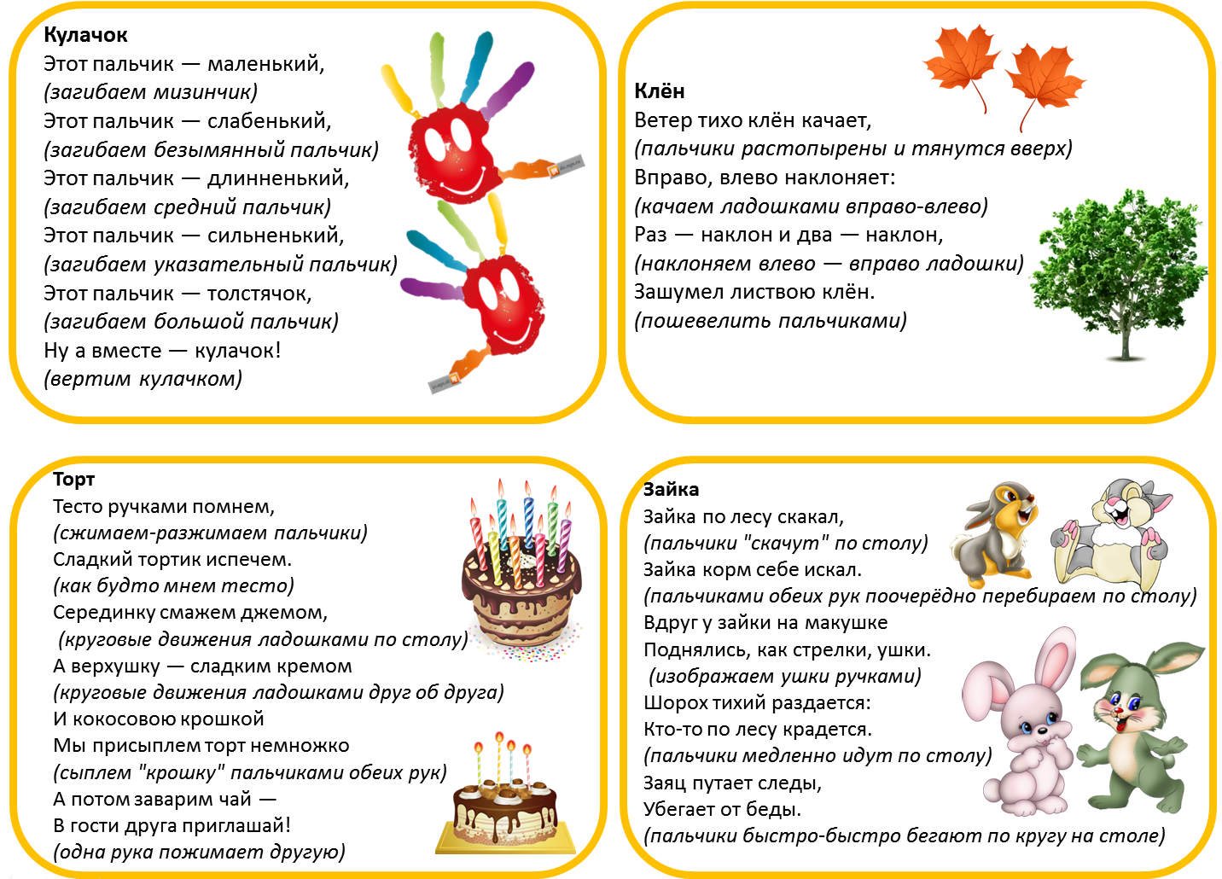
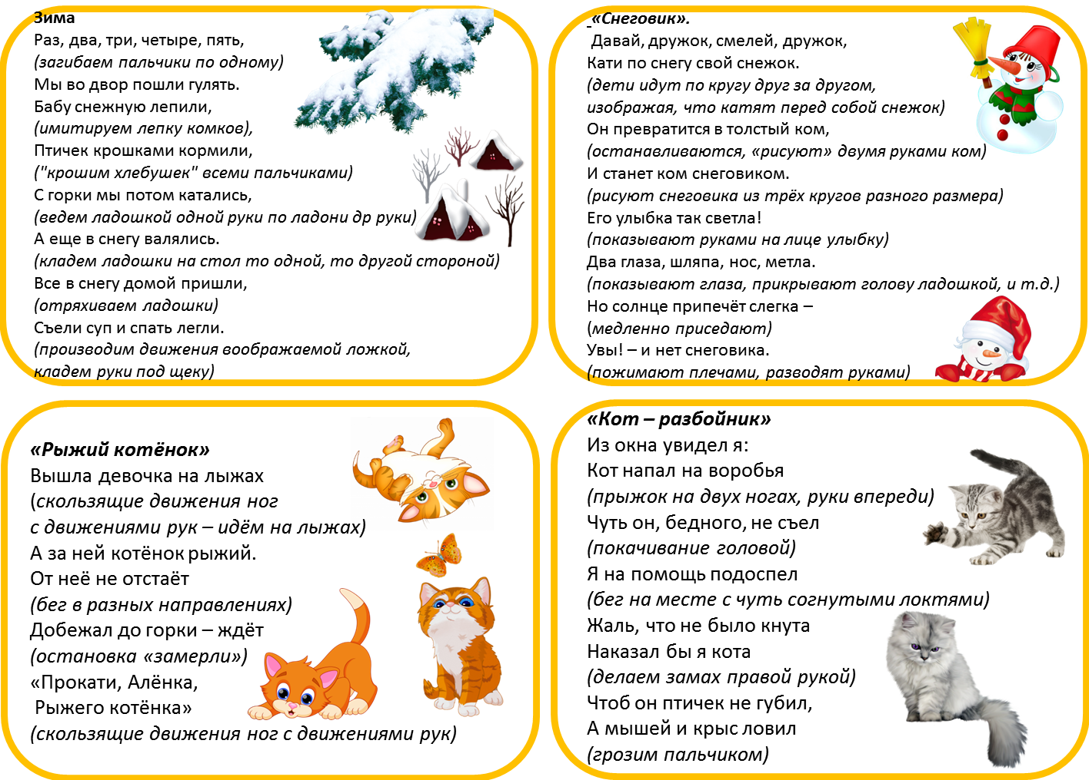
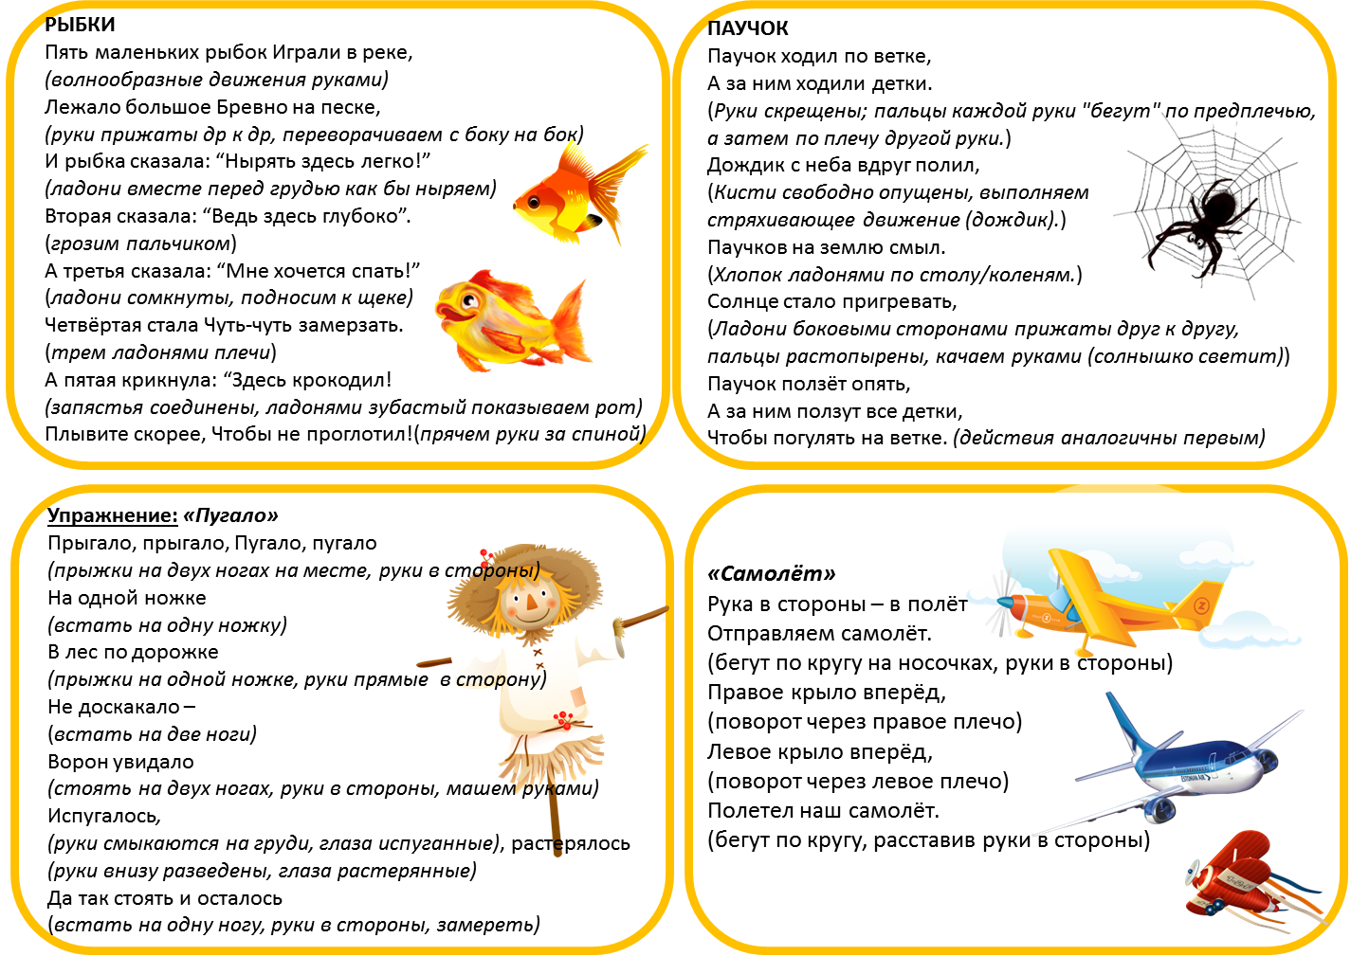
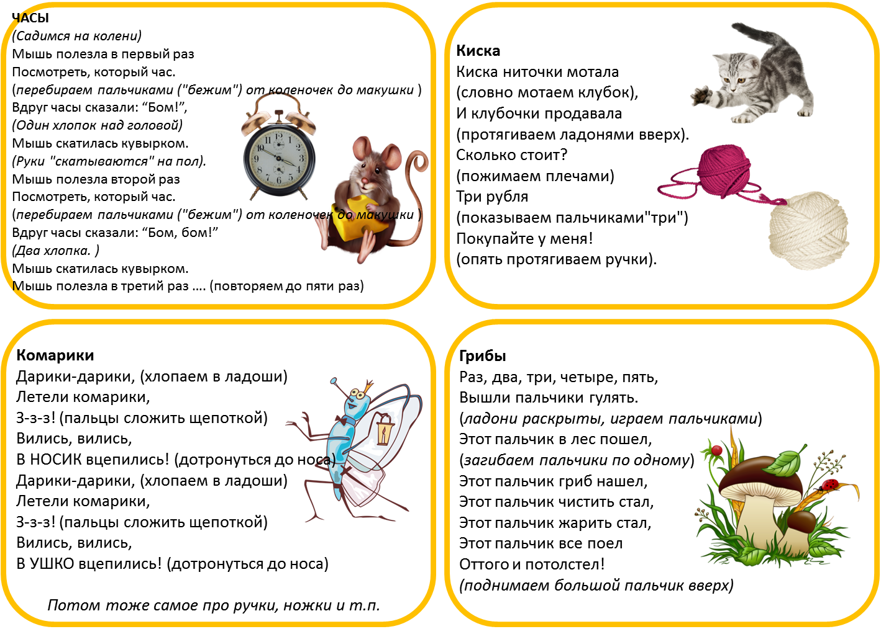
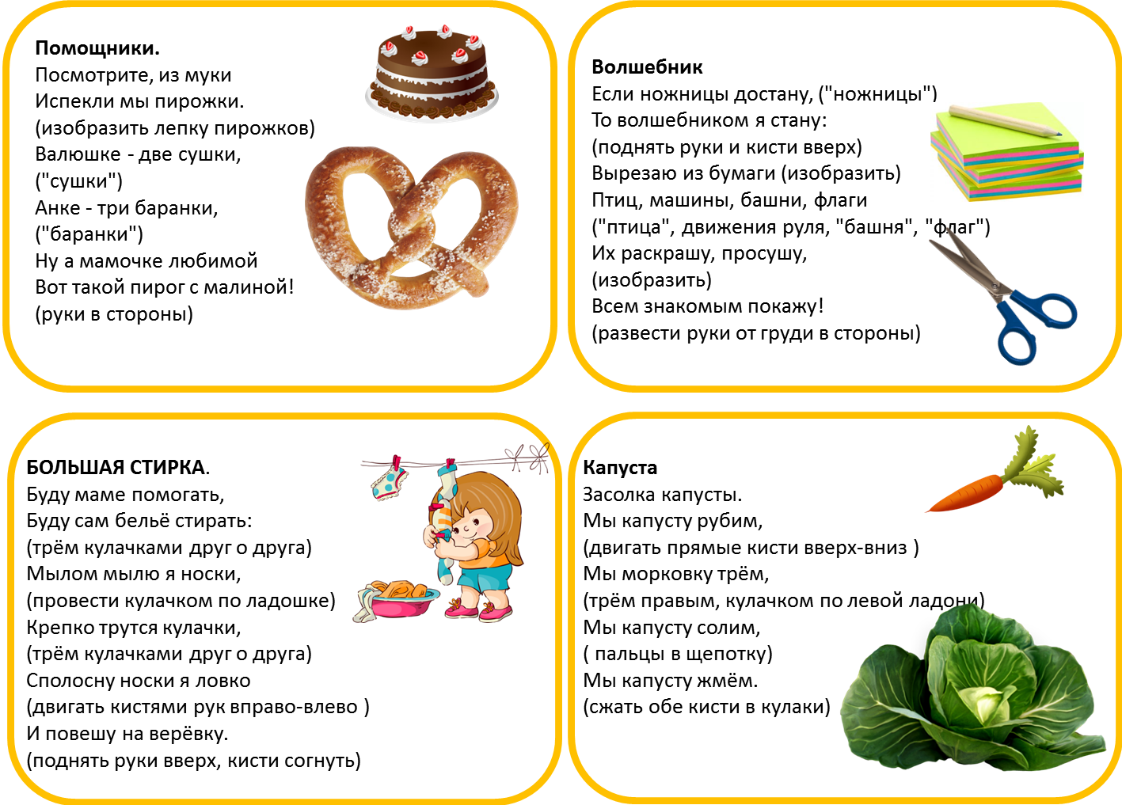

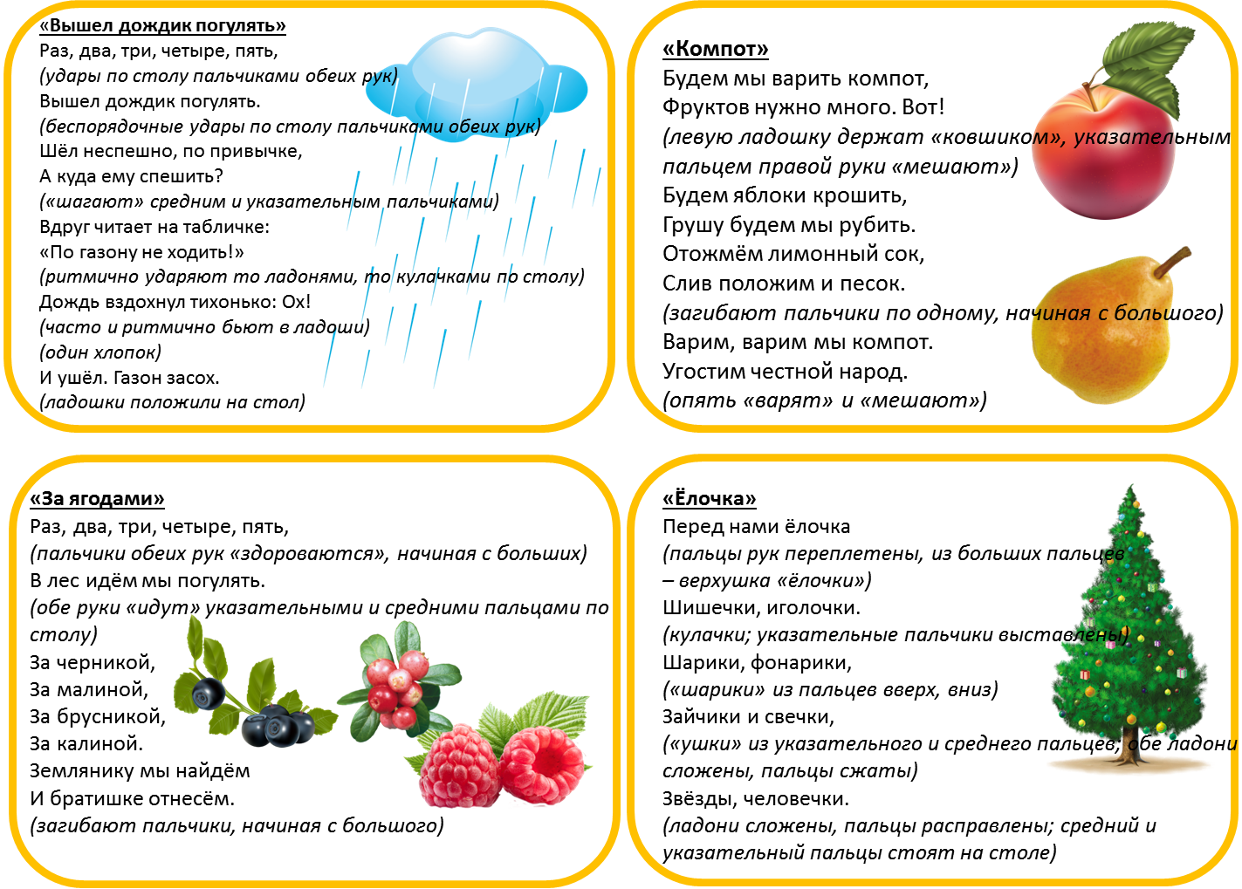
ГБДОУ детский сад 135

Проект
«Театрализованная деятельность, как средство познания мира».

Подготовили воспитатели группы № 6 «Гномики»
Крупина М.А. и Янковская М.А

Санкт-Петербург
2019 г.

